**令和２年度 産業廃棄物処理の概況**

**１．産業廃棄物の総排出量**

令和２年度における産業廃棄物の総排出量は3,827千トンとなっており、水道業（下水道業を含む。）が1,165千トンで最も多く、以下、建設業が1,118千トン、製造業が888千トンとなっている。

総排出量を種類別にみると、汚泥が1,955千トンで最も多く、次いで、がれき類が853千トンとなっている。

図表１　産業廃棄物の総排出量の推移

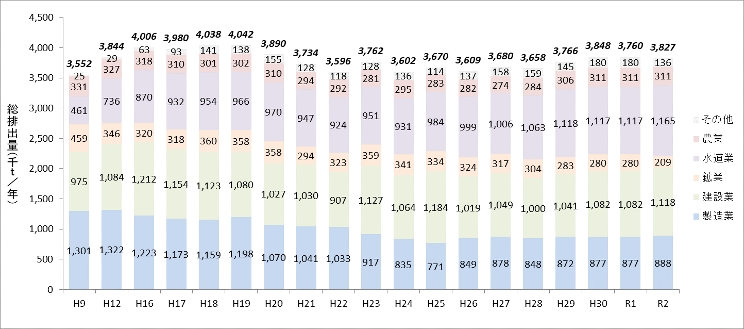

図表２　産業廃棄物の業種別・種類別の総排出量



令和２年度に発生した産業廃棄物の処理状況をみると、総排出量3,827千トンのうち、97.1%に当たる3,715千トンが排出事業者または産業廃棄物処理業者により脱水、焼却等の中間処理をされて、そのうち1,921千トン（50.2%）が減量されている。

中間処理後の再生利用量（1,720千トン）と排出事業者等での直接再生利用（79千トン）を合わせた再生利用量は、総排出量の47.0%に当たる1,799千トンとなっている。

直接最終処分量と中間処理後の最終処分量を合わせた最終処分量は107千トンで、総排出量の2.8%となっている。

産業廃棄物の種類別の処理状況は、図表４のとおりである。

図表３　産業廃棄物の排出・処理の流れ



図表４　産業廃棄物の種類別の処理率

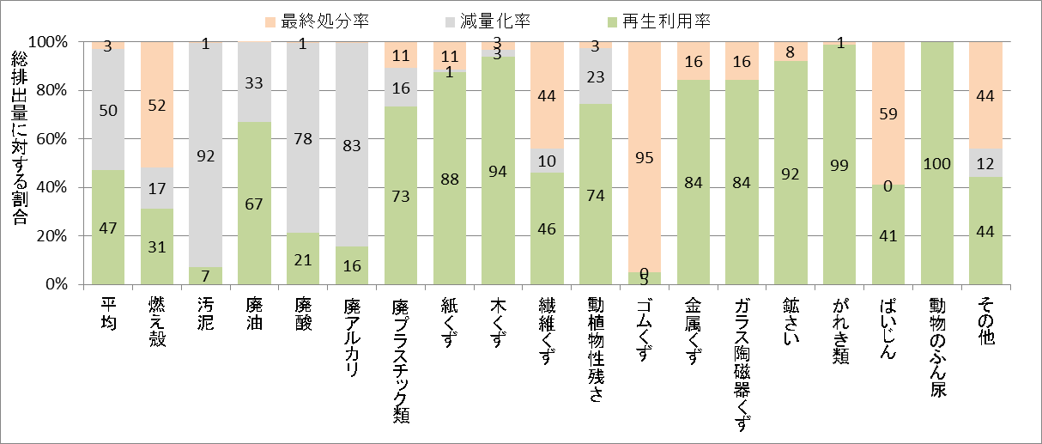

**２．滋賀県廃棄物処理計画目標等の達成状況**

滋賀県廃棄物処理計画では、産業廃棄物に関する取組を確実かつ効果的に進めるために、定量的な以下の目標が設定されている。この目標値と令和２年度実績値を比較すると以下のとおりである。

図表５　滋賀県廃棄物処理計画目標等の達成状況



図表６　産業廃棄物処理の概念図（令和元年度）

